 | Študenti z Gymnázia v Čadci nesklamali

V sobotu 10.2.2007 sa na pôde Žilinskej univerzity uskutočnili prvé Majstrovstvá Slovenska v SUDOKU. Organizoval ho Slovenský zväz hádankárov a krížovkárov pod záštitou prof. Ing. Jána Bujňáka, CSc., rektora Žilinskej univerzity, ktorý celú súťaž slávnostne odštartoval. Účastníkov prišiel pozdraviť aj žilinský primátor Ivan Harman a vyskúšať svoje schopnosti si tu prišiel okrem iných aj dvojnásobný majster sveta v logických úlohách - Robert Babilon z Čiech. Víťazom sa stal Peter Hudák, 21 ročný študent z Košíc (mimochodom, siedmy na minuloročných Majstrovstvách sveta v Sudoku). Medzi 162 účastníkmi boli aj šiesti študenti Gymnázia Jozefa Miloslava Hurbana v Čadci. Napriek ich mladému veku si počínali veľmi dobre. Najlepším z nich - Kristíne Drábovej č.517 (14 rokov) a Jurajovi Juroškovi (17 rokov) uniklo semifinálové kolo o jediný bodík. Ich 25. miesto je dôkazom toho, že Gymnázium J.M.Hurbana má tradične vynikajúcich študentov a je aj prísľubom ďalších skvelých úspechov.  Radoslav Kačur | 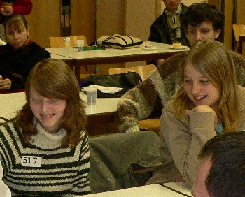
[22. 2. 2007]

